Materiales para tercer año 2023
- 1 cuaderno de hojas rayadas color verde. “Clases”
- 1 cuaderno amarillo. “Tarea”
- 1 cuaderno tapa azul “Música” (Pueden utilizar el del año pasado).
(Los cuadernos deben tener etiqueta y carátula con nombre del alumno y año).
- Cartuchera completa con todos los elementos identificados con nombre (lapicera azul, negra y roja trazo fino, 2 lápices de escribir, goma, regla, tijera, lápices de colores, pegamento tipo voligoma, un corrector líquido.
- 30 hojas blancas A 4 dentro de un folio.
- 2 blocks de hojas canson color N° 5.
Inglés:
- Cuaderno de hojas rayadas color rojo.
- 10 hojas A4 (en folio o sobre aparte que diga "Inglés").
- Libro: "Kids web 2nd edition" nivel 3, de editorial Richmond.
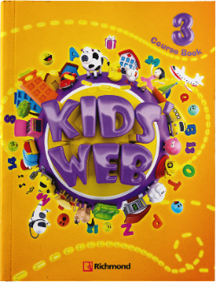
Catequesis:
Libro: PEREGRINOS 3, Diario de una revelación - Ed. Edelvives.
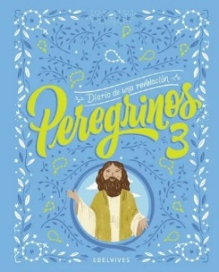
Cuando finalice el receso invernal los alumnos comenzarán a utilizar carpeta N°3, llegada la fecha enviaremos más información.

Muchas gracias
Señoritas de tercero
Familia:
Se comunica a Uds. que se continuará trabajando con la plataforma “COMPARTIR” y se entregará a cada alumno/a el libro de texto para trabajar durante el año.
Solamente deberán comprar los libros de Catequesis y de Inglés solicitados para cada curso.
A continuación detallamos el cronograma de reuniones informativas correspondientes al Ciclo Lectivo 2023:
- 1er. Año 15/02 13:30 hs.
- 2do. Año 23/02 13:30 hs.
- 3er. Año 22/02 13:30 hs.
- 4to. Año 17/02 15:00 hs.
- 5to. Año 17/02 13:30 hs.
- 6to. Año 15/02 15:00 hs.
El ingreso a la reunión es por calle Belgrano.
Solicitamos estar atentos a nuestras redes por cualquier cambio o modificación.
EQUIPO DE CONDUCCIÓN
NIVEL PRIMARIO

